Tillsynsbegäran – information om höga naturvärden och fridlysta arter i avverkningsanmälan A 52119-2025 i Åre kommun

Detta dokument behandlar höga naturvärden i avverkningsanmälan A 52119-2025 i Åre kommun. Denna avverkningsanmälan inkom 2025-10-22 17:11:49 och omfattar 4,4 ha.

Vi begär härmed att Skogsstyrelsen fattar beslut enligt miljöbalken som säkerställer att skogens höga naturvärden bevaras samt säkerställer att EU-lagstiftning efterlevs och att artskyddsbrott förhindras. Vi önskar även ta del av de ställningstaganden och beslut som myndigheterna meddelar till följd av aktuell avverkningsanmälan och föreningens inlaga (se 34 § förvaltningslagen).

Nedan beskrivs fynd av naturvårdsarter och fridlysta arter som gjorts i det avverkningsanmälda området.

# Naturvårdsarter

I avverkningsanmälan har följande 7 naturvårdsarter hittats: skrovellav (NT), bårdlav (S), korallblylav (S), kransrams (S), skinnlav (S), fläcknycklar (§8) och revlummer (§9). Av dessa är 1 rödlistade. För rödlistade arter har rödlistekategorin angivits inom parentes. Arter som är signalarter enligt Skogsstyrelsen har markerats med (S). För fridlysta arter anges även paragrafen i Artskyddsförordningen som arten är fridlyst enligt.

De påträffade naturvårdsarterna är ett tydligt kvitto på att detta rör sig om en skog med höga naturvärden. I Figur 1 visas en karta över det avverkningsanmälda området, där samtliga fyndplatser för naturvårdsarter som finns registrerade på Artportalen har markerats.

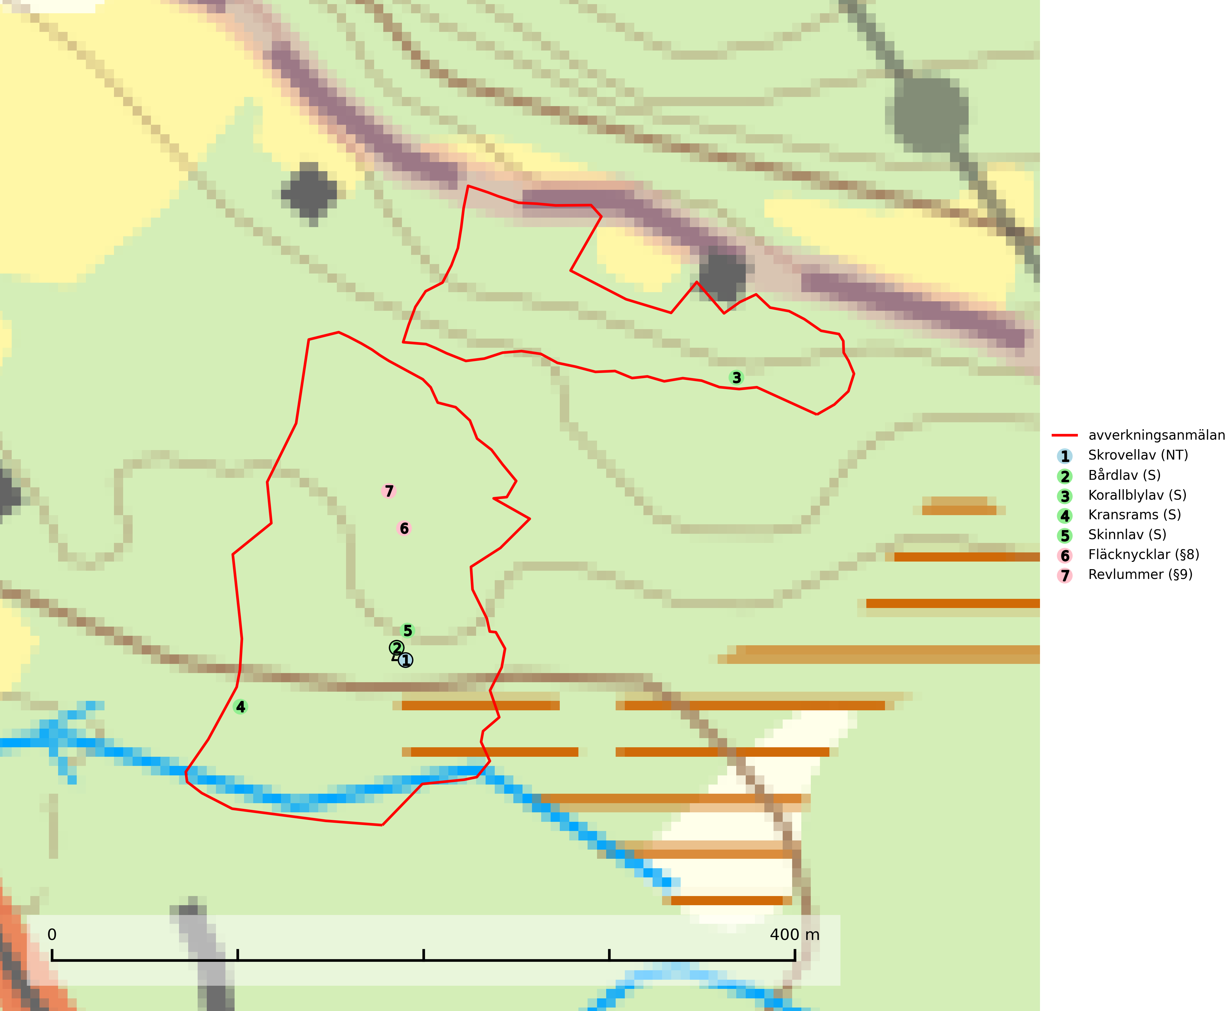

Figur 1. Fyndplatser för naturvårdsarter i det avverkningsanmälda området (röd linje). Markörer utan svart kant är placerade på fyndplatsen. Markörer med svart kant är placerade vid sidan av fyndplatsen och har ett svart streck som visar fyndplatsens exakta position. Kartans mittpunktskoordinat är N 7024475, E 410819 i SWEREF 99 TM.

**Korallblylav** växer på bark av asp, ask, rönn, sälg, bok och lönn och signalerar överallt skogsbestånd med höga naturvärden och den följs nästan alltid av andra ovanliga och rödlistade arter. Den indikerar hög och jämn luftfuktighet och växer främst i områden med lång skoglig kontinuitet där det funnits ett ständigt inslag av gamla lövträd (SLU Artdatabanken, 2024; Nitare & Skogsstyrelsen, 2019).

**Skinnlav** förekommer på diverse lövträd, främst på gammal asp och sälg. Den påträffas främst i områden med lång kontinuitet av grova lövträd och signalerar skogsmark med höga naturvärden. På lokalerna förekommer som regel ett flertal andra ovanliga eller rödlistade lavar. I likhet med gelélavarna, etablerar sig skinnlaven i skogsmark på grova aspar i sena lövsuccessioner (Nitare & Skogsstyrelsen, 2019).

**Skrovellav (NT)** växer på gamla lövträd och på klippor i gamla skogar med hög och jämn luftfuktighet. Slutavverkning av kontinuitetsskog utgör det största hotet och lavens fortsatta förekomst bör säkerställas genom att lokaler med äldre skog skyddas. I områden med mycket hög luftfuktighet kan man på bålen av skrovellav finna en sällsynt parasitsvamp med rödbruna apothecier, skrovellavsknapp *Plectocarpon scrobiculatae* (EN) (SLU Artdatabanken, 2024; Nitare & Skogsstyrelsen, 2019).

# Fridlysta arter

Följande fridlysta arter har sina livsmiljöer och växtplatser i den avverkningsanmälda skogen: fläcknycklar (§8) och revlummer (§9).